ČESKÁ ASTRONOMICKÁ SPOLEČNOST
sekretariát: Astronomický ústav AV ČR, v. v. i., Fričova 298, 251 65 Ondřejov
tel. 775 388 400, info@astro.cz

Tiskové prohlášení České astronomické společnosti číslo 303 z 11. 10. 2023

Medailová smršť na IOAA junior v řeckém Volosu
Tak jako minulý podzim, proběhla i tento rok Mezinárodní olympiáda v astronomii a astrofyzice pro juniory (IOAA junior). Letošní druhý ročník hostilo řecké přímořské městečko Volos. Čeští studenti v mezinárodní konkurenci opravdu zazářili, neboť celý tým vybojoval medaile. Celkem dovezla česká výprava dvě zlata, dvě stříbra a jeden bronz!
IOAA junior je mezinárodní astronomickou soutěží pro studenty druhého stupně základních škol a nižších ročníků víceletých gymnázií. Vznikla jako verze původní IOAA pro mladší studenty, systém obou soutěží je tedy velice podobný. První ročník se konal minulý rok v rumunské Suceavě. Jedná se tak o jednu z vůbec nejmladších přírodovědných olympiád, přesto se však Česko stihlo svými skvělými výsledky nesmazatelně zapsat do její historie.
Tento rok proběhla soutěž v termínu 24. až 30. 9. v řeckém Volosu. Oproti minulému ročníku vzrostla konkurence, neboť se jí účastnilo celkem téměř šest desítek studentů ze 13 zemí, mezi něž nově přibyly například Ekvádor, Estonsko či Spojené arabské emiráty. Česká republika se zúčastnila podruhé.
Studenti byli ubytováni v hotelu Park, díky jehož umístění si mohli vychutnávat procházky po pobřeží. Mimo to měli program zpestřen zajímavými exkurzemi, v rámci kterých navštívili například místní olivový mlýn. Jak bývá na mezinárodních olympiádách zvykem, v dny konání vlastní soutěže byli studenti izolováni od veškerých komunikačních zařízení. Volný čas tak trávili seznamováním se s ostatními účastníky a přípravou na další soutěžní kola. Ta je čekala celkem tři. V rámci teoretického měli tři a půl hodiny na vyřešení celkem dvanácti astrofyzikálních úloh, za které mohli získat více než polovinu celkového počtu bodů. Další den pak následovalo pozorovací kolo v učebně a o den později konečně proběhlo i přes nepřízeň počasí také pozorovací kolo s dalekohledy.
Vedoucí národních týmů byli ubytováni v hotelu Kypseli, nacházejícím se taktéž na pobřeží, jen pár set metrů od hotelu soutěžících. Finální verze zadání a jejich překlady do rodných jazyků však vedoucí připravovali v blízké budově Thessálské univerzity. Zde se pak také odehrávaly moderace, při kterých se vedoucí týmu snažili vydiskutovat body navíc pro své studenty, pokud si je dle jejich názoru zasloužili více, než kolik jim udělila odborná porota. Se studenty se vedoucí rozloučili před začátkem soutěžní části a opět se shledali až na závěrečném rautu před slavnostním vyhlášením.
Českou republiku letos reprezentovalo pět nejlepších studentů z národního kola Astronomické olympiády. Vedení týmu tvořili Jakub Vošmera (IPhT, CEA Paris-Saclay) a Radka Křížová (MFF UK).
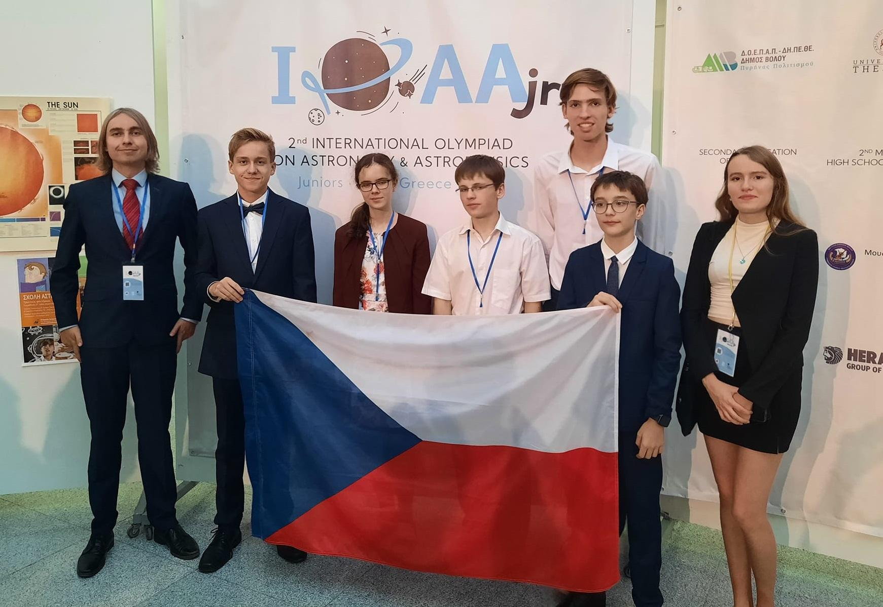
Česká výprava před slavnostním zahájením 2. IOAA junior. Zprava: Radka Křížová (leader), Alex Faivre, Vojtěch Černý, Šimon Hanák, Anita Vaceková, Jan Herzig a Jakub Vošmera (leader).
Autor fotografie – oslovený kolemjdoucí fotoaparátem Jakuba Vošmery.
Výsledky
Zlatou medaili vybojovali Jan Herzig (Gymnázium J. Š. Baara Domažlice) a Anita Vaceková (Gymnázium Brno, třída Kapitána Jaroše), přičemž obsadili skvělé 4., resp. 7. místo v absolutním pořadí. Stříbro získali Vojtěch Černý (Gymnázium Jana Keplera v Praze) a Alex Faivre (Gymnázium Jana Amose Komenského v Uherském Brodě), který byl zároveň jedním z nejmladších účastníků soutěže. Bronzovou medaili přivezl Šimon Hanák (Cyrilometodějské gymnázium a střední odborná škola pedagogická v Brně). Jedná se tak o vyrovnání zatím největšího medailového zisku českých studentů z IOAA 2012 v brazilském Riu de Janeiru. Přičteme-li k tomu navíc jednou zlatou, jednou stříbrnou a tři bronzové medaile, které vybojovali starší řešitelé na letošní 16. IOAA v Polsku, můžeme uzavřít, že Astronomická olympiáda tento rok zaznamenala rekordní medailovou nadílku ve své dvacetileté historii.
Není bez zajímavosti, že
- Česká republika byla po Thajsku druhou nejúspěšnější zemí letošní IOAA junior a jedinou evropskou zemí, které se podařilo získat alespoň jednu zlatou medaili.
- Místním organizátorům se povedlo akci zdárně zorganizovat i za extrémních podmínek způsobených nedávnými povodněmi ve Volosu.
Pořadatelé a sponzoři
Hlavním organizátorem soutěže byla Univerzita v Thessalii, ale na jejím financování se výrazně podílely také další subjekty: Thessálský kraj, řecké Ministerstvo školství, náboženských věcí a sportu, Město Volos, řeckokatolická Metropole Demetrie a Almiru a John S. Fafalios Foundation.
Poděkování
Účast českého týmu organizovala Česká astronomická společnost, cestu finančně podpořilo Ministerstvo školství, mládeže a tělovýchovy. Astronomickou olympiádu pořádá Česká astronomická společnost za podpory mnoha subjektů. Více o Astronomické olympiádě naleznete na http://olympiada.astro.cz. Ve školním roce 2022/23 proběhl její 20. ročník.
Kontakty a další informace
RNDr. Tomáš Prosecký, předseda Ústřední komise Astronomické olympiády, prosecky@planetum.cz, tel.: +420 602 689 491
Jakub Vošmera, MMath., Ph.D., Institut de Physique Théorique, CEA Paris-Saclay, vedoucí české výpravy, vosmera@astro.cz, tel.: + 420 731 509 424
Ing. Bc. Simona Marešová, MŠMT, Odbor pro mládež, Oddělení podpory mládeže a školního sportu, vedoucí, simona.maresova@msmt.cz, tel.: +420 234 812 733

Zdroje a doporučené odkazy:

- Gymnázium Domažlice
- Gymnázium Brno, třída Kapitána Jaroše
- Gymnázium Jana Keplera v Praze
- Gymnázium Uherský Brod

Cyrilometodějské gymnázium a střední odborná škola pedagogická, Brno

Planetum
- Fyzikální ústav SU v Opavě
- Filozoficko-přírodovědecká fakulta Slezské univerzity v Opavě
- Astronomická olympiáda

Česká astronomická společnost (ČAS) vydává od května 1998 tisková prohlášení o aktuálních astronomických událostech a událostech s astronomií souvisejících. Počínaje tiskovým prohlášením č. 67 ze dne 23. 10. 2004 jsou některá tisková prohlášení vydávána jako společná s Astronomickým ústavem Akademie věd ČR, v. v. i. Archiv tiskových prohlášení a další informace nejen pro novináře lze najít na adrese http://www.astro.cz/sluzby.html.
S technickými a organizačními záležitostmi ohledně tiskových prohlášení se obracejte na tiskového tajemníka ČAS Pavla Suchana na adrese Astronomický ústav AV ČR, v. v. i., Boční II/1401, 141 31 Praha 4, tel.: 737 322 815, e-mail: suchan@astro.cz.

